ВЪВЕДЕНИ В ЕКСПЛОАТАЦИЯ НОВОПОСТРОЕНИ ЖИЛИЩНИ СГРАДИ И ЖИЛИЩА ПРЕЗ ВТОРОТО ТРИМЕСЕЧИЕ НА 2023 ГОДИНА
(ПРЕДВАРИТЕЛНИ ДАННИ)

По предварителни данни на Националния статистически институт броят на въведените в експлоатация жилищни сгради през второто тримесечие на 2023 г. е 1 180, а новопостроените жилища в тях са 5 198 (табл. 1 от приложението). Спрямо второто тримесечие на 2022 г. сградите са със 17 по-малко, или с 1.4%, а жилищата в тях се увеличават с 1 121, или с 27.5% (фиг. 1).

Фиг. 1. Въведени в експлоатация новопостроени жилищни сгради и жилища по тримесечия
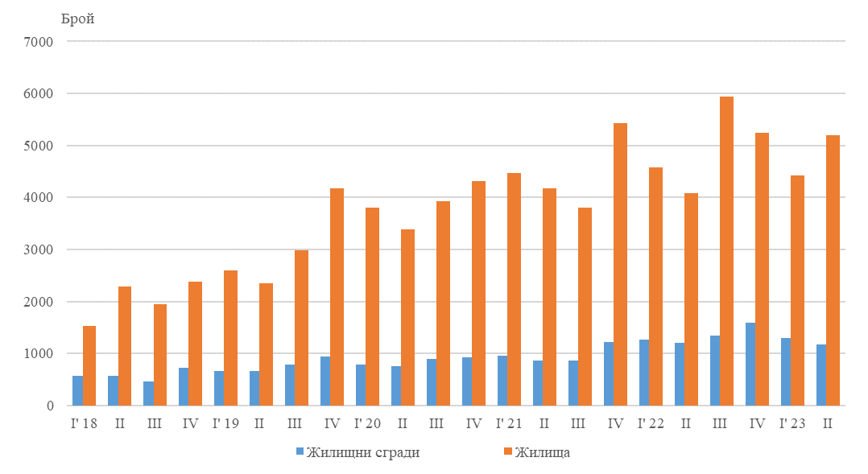
От въведените в експлоатация новопостроени жилищни сгради през второто тримесечие на 2023 г. със стоманобетонна конструкция са 75.3%, с тухлена - 20.9%, с друга - 3.6%, и с панелна - 0.2%. Най-голям е относителният дял на новопостроените къщи (78.7%), следвани от жилищните кооперации (15.6%). В сравнение с второто тримесечие на 2022 г. се наблюдава намаление в броя на новопостроените къщи, докато броят на жилищните кооперации се увеличава (табл. 2 от приложението).

Най-много жилищни сгради са въведени в експлоатация в областите София (столица) - 204 сгради с 1 168 жилища, Пловдив - 163 сгради с 449 жилища, и Бургас - 130 сгради с 1 352 жилища в тях (фиг. 2).

Фиг. 2. Въведени в експлоатация новопостроени жилищни сгради и жилища по
области през второто тримесечие на 2023 година
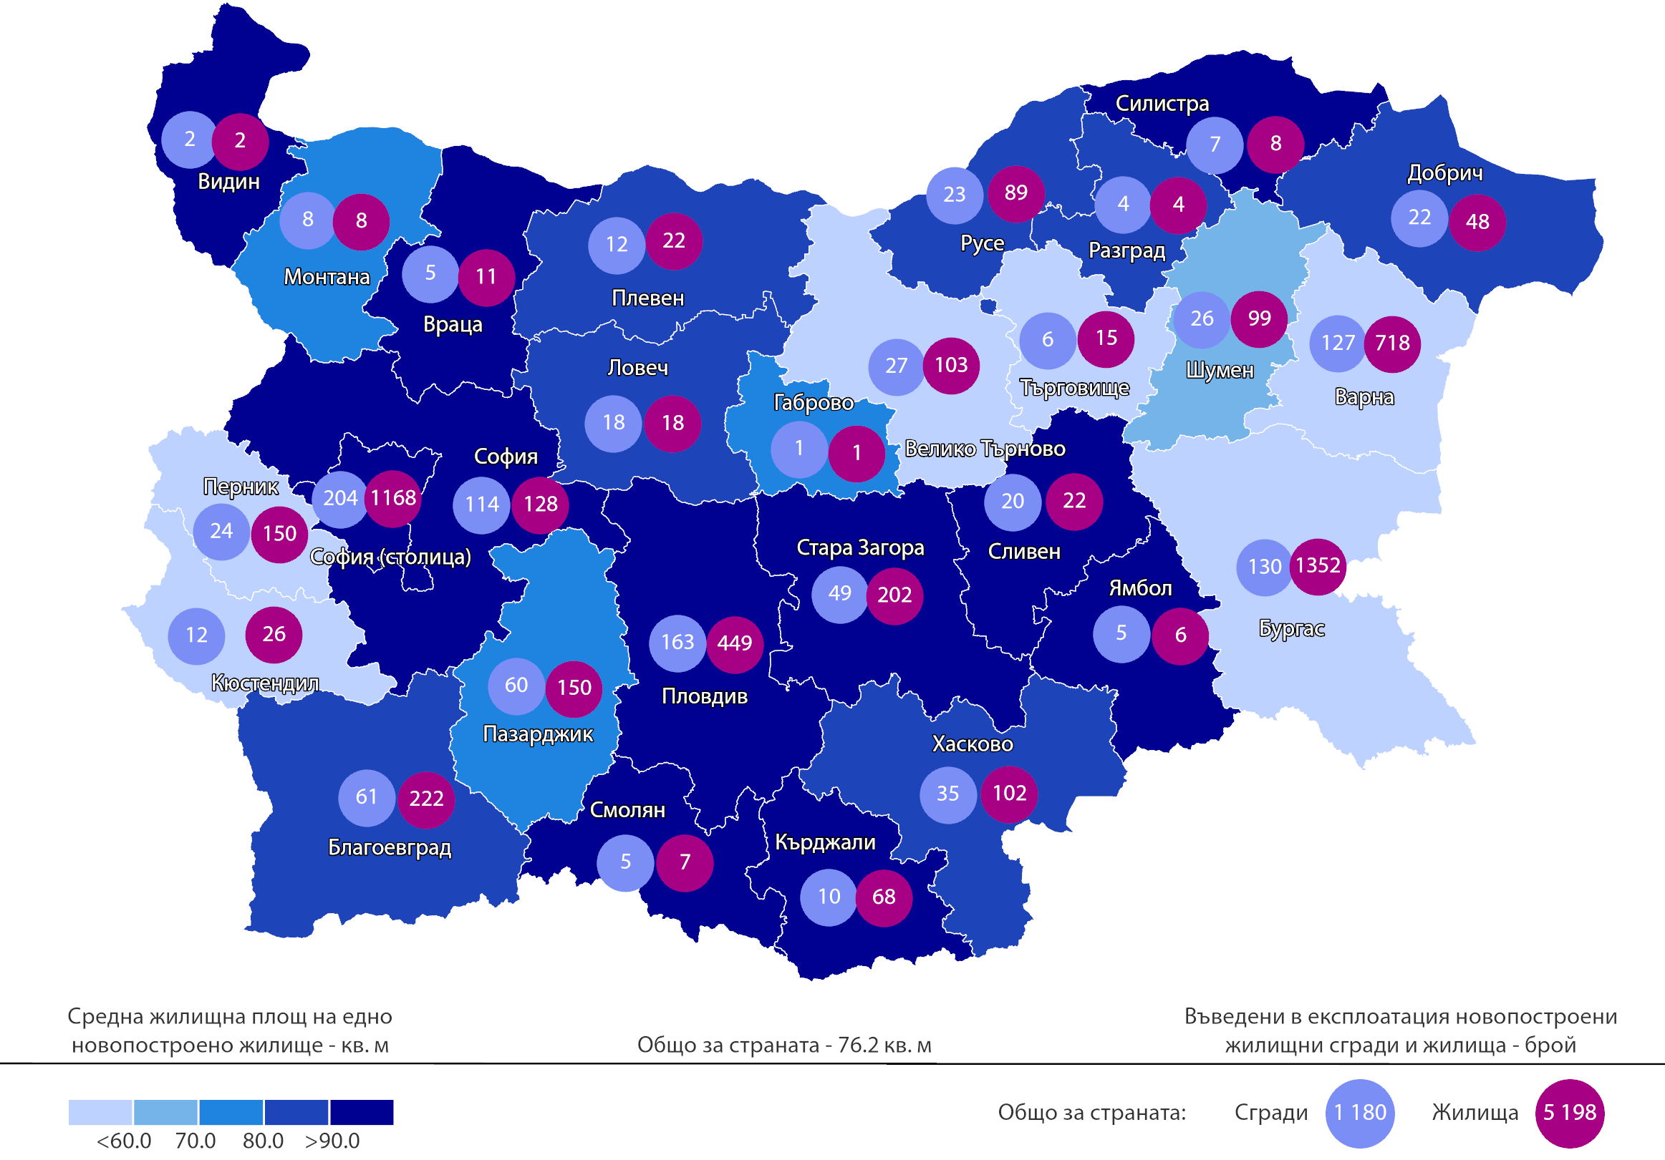
Най-висок е делът на новопостроените жилища с три стаи (32.9%), следват тези с две стаи (32.0%), а най-нисък е делът на жилищата с шест и повече стаи - 4.2% (фиг. 3).

Фиг. 3. Въведени в експлоатация новопостроени жилища по брой на стаите
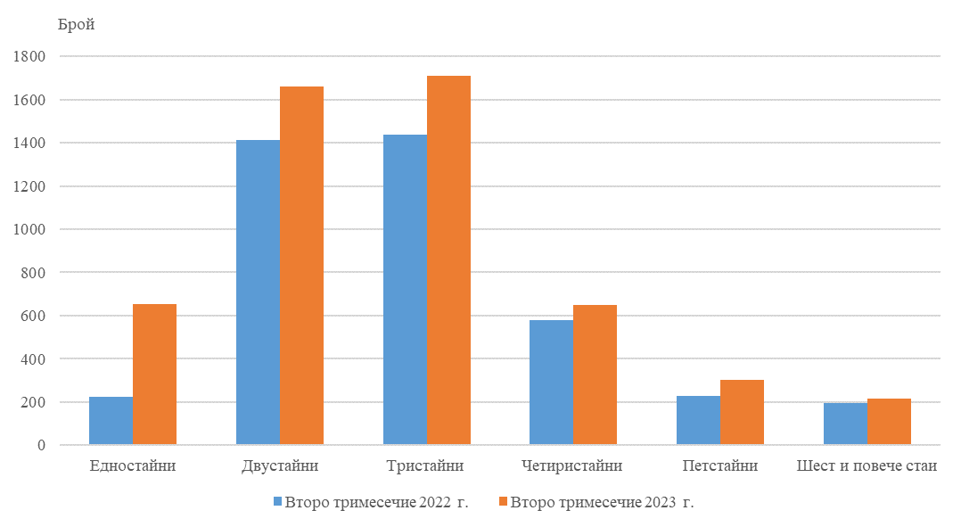

Общата полезна площ на новопостроените жилища през второто тримесечие на
2023 г. е 500.1 хил. кв. м, или със 17.6% повече в сравнение със същото тримесечие на 2022 г., а жилищната площ се увеличава с 16.0 % и достига 395.9 хил. кв. метра (фиг. 4).
Същевременно средната полезна площ на едно новопостроено жилище намалява от
104.3 кв. м през второто тримесечие на 2022 г. на 96.2 кв. м през същото тримесечие на 2023 година.
Най-голяма средна полезна площ на едно новопостроено жилище е регистрирана в областите Силистра - 212.9 кв. м, и София - 157.0 кв. м, а най-малка - в областите Бургас - 53.0 кв. м, и Велико Търново - 72.3 кв. метра.

Фиг. 4. Обща полезна и жилищна площ на въведените в експлоатация
новопостроени жилища по тримесечия

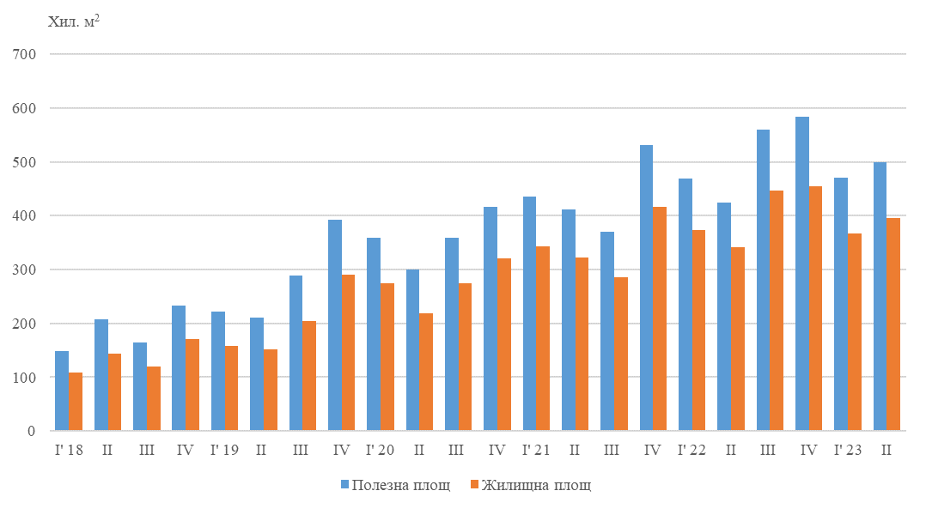

Методологични бележки

Статистическите данни за новопостроените жилищни сгради и жилища са разработени на базата на тримесечна информация, получавана от общинските администрации.
В обхвата на наблюдението се включват новопостроените жилищни сгради с одобрен приемателен протокол обр. 16 или издадено разрешение за ползване съгласно
Наредба № 2/31.07.2003 г. на Министерството на регионалното развитие и благоустройството.
Жилищната площ включва площта на стаите за живеене, спалните, нишите за спане, столовите, стаите за дневно престояване, стаите, ползвани като работни кабинети и библиотеки на научни работници, гостните, холовете, както и площта на кухните над 4 кв. метра. До 31.12.2018 г. площта на кухните с площ над 4 кв. м се разглежда отделно.
Спомагателната площ включва площта на спомагателните помещения, стаите и кухните с площ по-малка от 4 кв. м, вестибюлите с портал и друга преграда, коридорите, антретата, баните, тоалетните, килерите, дрешниците, другите спомагателни помещения (сушилни, перални, балкони и лоджии) независимо от големината на площта им.
Полезната площ на жилището представлява сума от жилищната и спомагателната площ.
Средната полезна площ на жилището е отношение на полезната площ към броя на жилищата.

Приложение
Таблица 1
Въведени в експлоатация новопостроени жилищни сгради и жилища през
второто тримесечие на 2023 година¹

Области | Въведени в експлоатация новопостроени сгради и жилища - бр. |  | Полезна площ на въведените в експлоатация новопостроени жилища - кв. м
Области | сгради | жилища | общо | площ на жилищните помещения, вкл. кухните над 4 кв. м | площ на спомагателните помещения, вкл. кухните под 4 кв. м
Общо за страната | 1180 | 5198 | 500052 | 395930 | 104122
Благоевград | 61 | 222 | 20025 | 17957 | 2068
Бургас | 130 | 1352 | 71656 | 53185 | 18471
Варна | 127 | 718 | 56665 | 41896 | 14769
Велико Търново | 27 | 103 | 7442 | 5580 | 1862
Видин | 2 | 2 | 279 | 197 | 82
Враца | 5 | 11 | 1703 | 1174 | 529
Габрово | 1 | 1 | 150 | 80 | 70
Добрич | 22 | 48 | 5348 | 4246 | 1102
Кърджали | 10 | 68 | 9783 | 8467 | 1316
Кюстендил | 12 | 26 | 2228 | 1375 | 853
Ловеч | 18 | 18 | 2362 | 1575 | 787
Монтана | 8 | 8 | 825 | 562 | 263
Пазарджик | 60 | 150 | 16235 | 11534 | 4701
Перник | 24 | 150 | 11299 | 8482 | 2817
Плевен | 12 | 22 | 2515 | 1940 | 575
Пловдив | 163 | 449 | 51515 | 40620 | 10895
Разград | 4 | 4 | 527 | 354 | 173
Русе | 23 | 89 | 11506 | 7722 | 3784
Силистра | 7 | 8 | 1703 | 1049 | 654
Сливен | 20 | 22 | 3361 | 2383 | 978
Смолян | 5 | 7 | 709 | 640 | 69
София | 114 | 128 | 20093 | 16908 | 3185
София (столица) | 204 | 1168 | 157144 | 131274 | 25870
Стара Загора | 49 | 202 | 23716 | 20757 | 2959
Търговище | 6 | 15 | 1413 | 884 | 529
Хасково | 35 | 102 | 10099 | 8251 | 1848
Шумен | 26 | 99 | 8893 | 6128 | 2765
Ямбол | 5 | 6 | 858 | 710 | 148
¹ Предварителни данни.

Таблица 2

Новопостроени жилищни сгради според вида на сградата

 |  |  |  |  |  |  |  |  |  |  |  |  |  |  |  |  |  |  | (Брой)
 | 2019 |  |  |  | 2020 |  |  |  | 2021 |  |  |  | 2022 |  |  |  |  | 2023*
 | І трим. | IІ трим. | ІІІ трим. | ІV трим. | І трим. | IІ трим. | ІІІ трим. | ІV трим. | І трим. | IІ трим. | ІІІ трим. | ІV трим. | І трим. | IІ трим. | ІІІ трим. | ІV трим. | І трим. |  | IІ трим.
Общо | 665 | 662 | 788 | 937 | 792 | 757 | 899 | 928 | 952 | 867 | 858 | 1221 | 1271 | 1197 | 1336 | 1586 | 1289 |  | 1180
Къщи | 490 | 504 | 576 | 693 | 553 | 530 | 659 | 667 | 683 | 642 | 632 | 918 | 1014 | 933 | 1053 | 1299 | 1044 |  | 929
Жилищни блокове/кооперации | 111 | 98 | 125 | 183 | 169 | 170 | 161 | 184 | 182 | 139 | 140 | 216 | 169 | 179 | 206 | 197 | 166 |  | 184
Сгради от смесен тип | 31 | 27 | 33 | 36 | 34 | 34 | 30 | 26 | 38 | 45 | 33 | 33 | 36 | 27 | 26 | 36 | 34 |  | 29
Общежития | 1 | 2 | 1 | 1 | 1 | 2 | 2 | 1 | 1 | 2 | 2 | - | 1 | - | 1 | - | - |  | -
Вили | 29 | 30 | 51 | 24 | 35 | 21 | 46 | 49 | 45 | 39 | 51 | 54 | 47 | 58 | 50 | 54 | 45 |  | 38
Сгради за колективно домакинство | 3 | 1 | 2 | - | - | - | 1 | 1 | 3 | - | - | - | 4 | - | - | - | - |  | -
* Предварителни данни.

